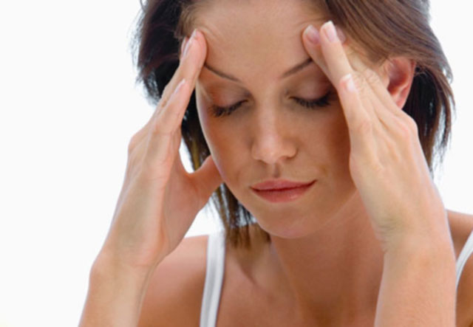
Стресс – это состояние человека, которое возникает в ответ на разнообразные внешние и внутренние сильные воздействия (стрессоры), требующие перестройки и адаптации на физиологическом, психическом и поведенческом уровнях. Стресс может быть обусловлен как физическими факторами, так и эмоциональными (психическими) факторами.
Разновидности стресса. Стресс бывает двух видов - «эустресс», который повышает адаптационные возможности организма, то есть оказывает на человека положительное влияние, мобилизует его, улучшает внимание, реакции, психическую деятельность и «дистресс», который оказывает отрицательное влияние на организм, также на психическую деятельность и поведение человека, вплоть до полной их дезорганизации (дистресс – патологическая разновидность стресса).
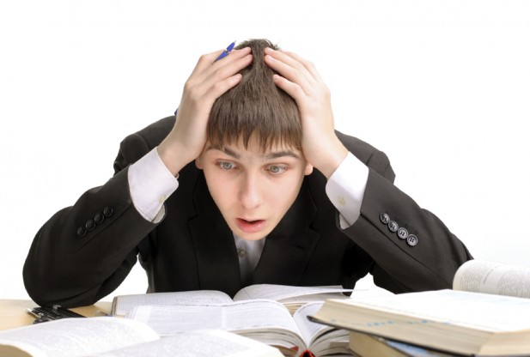
Экзамены - это необходимый этап перед вступлением во взрослую жизнь. Для одних это проходит безболезненно, для других является первым серьезным испытанием, часто имеющим негативную, травмирующую окраску. Но симптомы стресса имеют и те и другие.
Признаки стресса можно разделить на три категории: физическую, эмоциональную и поведенческую.
Физические признаки стресса:
Бессонница
Головные боли
Запоры
Понос
Частое мочеиспускание
Усиление сердцебиения
Боли в животе
Тошнота или рвота
Потеря аппетита или постоянное чувство голода
Нарушение менструального цикла
Сыпь на теле
Кожный зуд
Эмоциональные признаки стресса:
Импульсивное поведение
Пониженное настроение
Гнев
Нарушение памяти и концентрации внимания
Беспокойный сон (кошмары)
Необоснованная агрессивность
Раздражительность, частые слезы
Невозможность сосредоточиться, путаница мыслей
Импульсивное, непредсказуемое поведение
Поведенческие признаки стресса:
Кручение волос
Кусание ногтей
Потеря интереса к внешнему облику
Морщение лба
Скрежетание зубами
Пронзительный нервный смех
Усиленное курение
Чрезмерное потребление лекарств
Притоптывание ногой или постукивание пальцем
Конечно, стресс не является болезнью, которую нужно лечить, но само пребывание в стрессовом состоянии довольно дискомфортно и от него хочется избавиться. Во время экзаменов стресс дезорганизует деятельность, понижается самооценка, появляется чувство неуверенности в себе. Естественно это не способствует успешной сдаче экзаменов. Поэтому важно уметь управлять стрессом, предотвращать и преодолевать его.
Пути предотвращения и преодоления стресса:
1.Обращайтесь к себе позитивно. Если вы что-то не успели выучить, то не стоит усугублять положение недостойными высказываниями в свой адрес.
2.Представляйте себе положительные результаты. Представляйте себе успех, то как будете рады вы и ваши близкие успешной сдаче.
3.Определите оптимальное время работы и наилучшую обстановку. Большинство из нас либо «совы», либо «жаворонки».Установите свое лучшее время и запланируйте как можно больше дел вокруг в его пределах, чтобы работать на пике ваших энергетических возможностей.
4.Во время подготовки к экзаменам, чередуйте умственную нагрузку с физическими упражнениями, которые избавят вас от напряжения и беспокойства.
5.Поощряйте себя чем-либо после каждого выученного билета.
6.На время экзаменов отрегулируйте свой режим дня.
7.Разбивайте изучение большого объема материала на части, в таком случае он не будет казаться таким сложным и невыполнимым.
8.Во время подготовки к экзаменам очень важно овладеть техникой расслабления, ибо это даст вам возможность более спокойно воспринимать непредвиденные ситуации во время подготовки и сдачи экзаменов.
9. И последнее - это чувство юмора, ведь юмор – великий облегчитель стрессов и один из лучших способов избавиться от беспокойства.
Общие рекомендации абитуриентам
Не стоит относиться к экзаменам слишком серьезно. Ко всему происходящему с вами подходите с долей юмора и со здравым смыслом. Ведь даже в случае получения низкого балла, ничего катастрофического не произойдет. Все зависит от вашего восприятия, от отношения к экзаменам и к возможному поражению в целом.
Если вы плохо подготовились, то изначально не стоит рассчитывать на чудо, скорее всего вы получите то, что заслужили.
Другое дело, если в стрессовом состоянии вам так и не удалось обуздать эмоции и подавить страх, в результате низкий балл и отчаяние из-за провала. Примите произошедшее ни как поражение, а как шанс лучше узнать свои слабые стороны и, как возможность поработать над собой.
В конце концов, экзамены, каким бы серьезными они ни были, - не решают, по большому счету, вашу судьбу. Ее строите вы сами. И не следует забывать, что школа, техникум, институт, наконец, работа- это только часть жизни, одна из ее многочисленных граней.
Стресс - тоже часть жизни. И страх перед ним не имеет смысла, потому что стресс - одна из составных частей жизни, а иногда - ее движущая сила.
Поэтому, отбросив ненужные сомнения и тревоги, вооружившись знаниями и определенной долей юмора, вы мужественно пойдете сдавать экзамены.

